Crème de butternut à la thaï
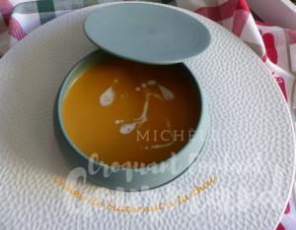 Pour 3 à 4 Croquants-Gourmands
- 500 g de courge butternut
- 1 petit oignon
- 1 càs d'huile d'olive
- 200 ml de lait de coco
- 200 ml d'eau
- 1 tablette de bouillon de volaille
½ càc de gingembre frais râpé
- ½ càc de citronnelle ciselée très finement
- Graines de courge
- sel & poivre du moulin
- crème liquide
- quelques feuilles de coriandre
.
Éplucher et émincer l'oignon.
Éplucher et couper la butternut en dés (j'en ai obtenu 410 g).
Faire suer les dés d'oignon dans l'huile chaude.
Ajouter les dés de courge et les faire revenir en remuant un instant.
Verser le lait de coco et l'eau
Ajouter la tablette de bouillon, le gingembre râpé et la citronnelle ciselée.
Porter à ébullition.
Couvrir et laisser mijoter pendant 20 minutes.
Verser le potage dans le bol du blender et mixer finement pour obtenir un velouté.
Rectifier l'assaisonnement en sel si besoin et poivrer au goût.
Verser le potage dans des assiettes ou des écuelles chaudes.
Arroser de quelques gouttes de crème et ajouter quelques graines de courge.
Saupoudrer d'une pincée de coriandre ciselée très finement.

